**Міністерство освіти і науки України**

**Національний технічний університет України**

**“Київський політехнічний інституті ім. І. Сікорського”**

**Кафедра прикладної математики**

**ЕТАП № 5**

« Розробка та перевірка алгоритмів »

з дисципліни: «Програмування» 1-й семестр

на тему:

« Програма нарахування заробітної плати за відрядною формою оплати »

Виконав: Микитчук С.В.

Група КМ-02, факультет ФПМ

Керівник: Олефір О.С.

**Київ - 2020**

**Розробка та перевірка алгоритмів**

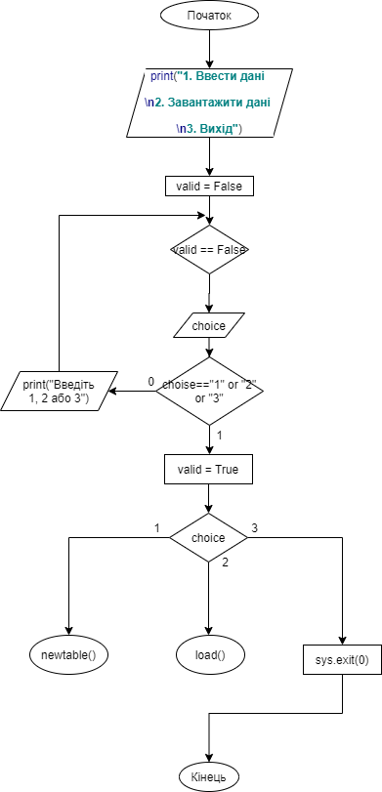

*Рисунок 1 Головне меню програми*

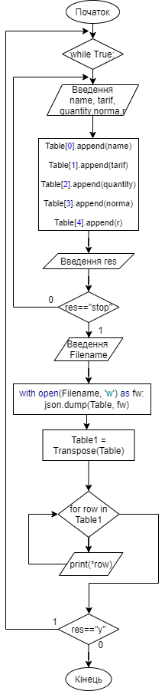

*Рисунок 2 Алгоритм функції newtable()*



*Рисунок 3 Алгоритм функції load()*

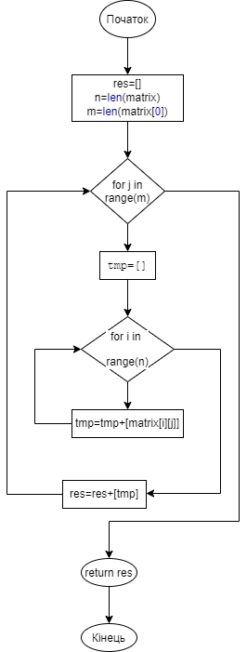

*Рисунок 4 Алгоритм функції transpose(matrix)*